17 сентября 2011 года в нашей школе проходили выборы депутата в городскую думу школьников.

Происходило это все как на «настоящих» выборах. Все так же серьезно! Все по правилам!

Я была членом избирательной комиссии. Проверяла и сверяла данные паспорта со списками учащихся и выдавала им бюллетени для голосования. В депутаты баллотировалось 4 кандидата из разных классов. Победителем стала Бетинская Екатерина, ученица 8 класса. Она очень ответственная, интересная и творческая личность. Надеюсь, мы сделали правильный выбор!

Афоничева Ульяна 11а класс

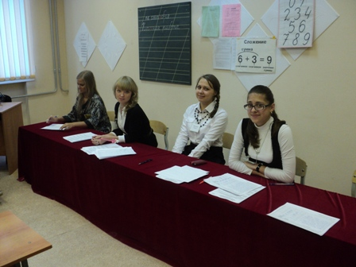 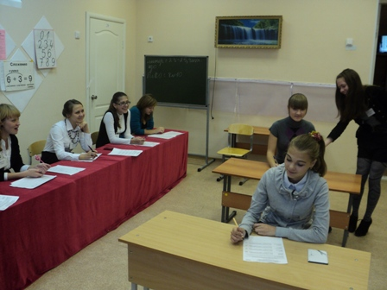

Комиссия: Афоничева Ульяна, Бердникова Голосуют: Шакирова Светлана, Стихина

Марина, Бердышева Ксения, Устинова Катя. Анастасия

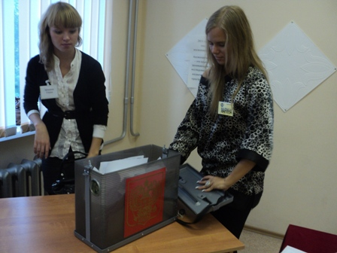 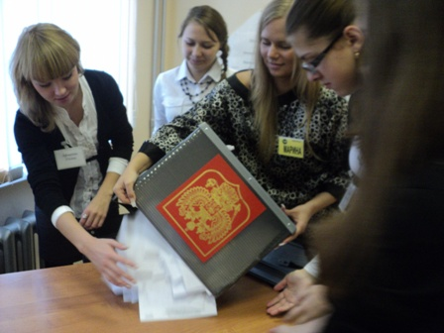

Вот он, волнующий момент!